Baby party  dopo un mese dal parto  ci sarà un incontro con mamme e bambini per scambiare conoscenze,  esperienze e amicizia  Chi è interessato potrà fare la prima lezione di  massaggio del bambino  (per bimbi da 1 a 12 mesi)  (aperto anche a chi non ha partecipato al corso)  con S.Bertocco operatrice a.i.m.i. | 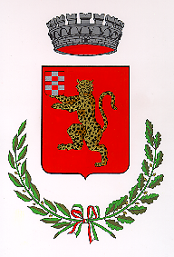  Con il Patrocinio del  COMUNE DI LIMENA  Assessorato ai Servizi Sociali  CORSO DI PREPARAZIONE  AL PARTO  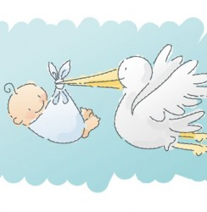  Per informazioni telefonare al  340/1826712  Dal Lunedì al Venerdì  I corsi si terranno presso la palestra “Romero”  in Via Verdi, 38 - Limena

